Краевой конкурс исследовательских работ дошкольников и младших школьников «Юные исследователи Алтая»

Номинация: естественнонаучная

Тема: «Я выбираю суперфуд!»

Автор: Шнейдер Роман Игоревич, 6 лет

МБДОУ детский сад «Улыбка» с. Павловск

Руководитель: Чернова Яна Сергеевна

МБДОУ детский сад «Улыбка» с. Павловск,

воспитатель

2025

Здравствуйте! Меня зовут Роман Шнейдер, мне 6 лет. Я живу в селе Павловск, посещаю детский сад «Улыбка». Я воспитанник подготовительной группы «Пчёлки» и совсем скоро стану первоклассником.

Моей сестрёнке Кристине всего 3 года, и она стала ходить в мой детский сад в младшую группу. Несмотря на то, что мы много гуляем, кушаем фрукты и овощи, каждый день делаем зарядку и очень любим занятия по физкультуре моя сестрёнка часто болеет.

 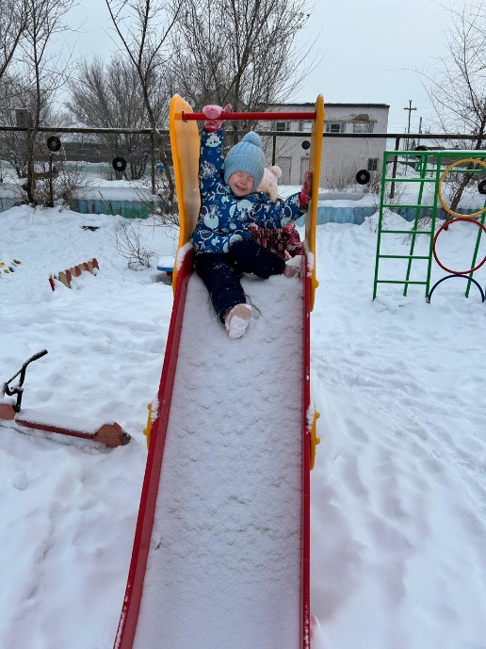

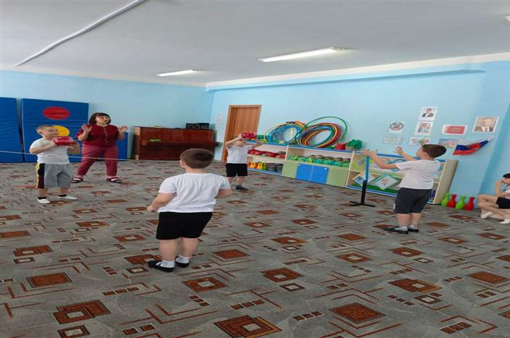

Наши родители очень переживают, покупают ей различные витамины. Я решил узнать, а можно ли зимой вырастить полезные витамины для себя и своей любимой сестрёнки?

Недавно по телевизору я смотрел передачу о полезных свойствах микрозелени, но сам я никогда её не пробовал.

Мы с мамой ходили в магазины и я внимательно изучал ассортимент различной зелени. Лук, петрушка, укроп, салат - всё это я увидел на прилавках почти каждого магазина. Но вот микрозель в нашем Павловске нигде не нашёл.

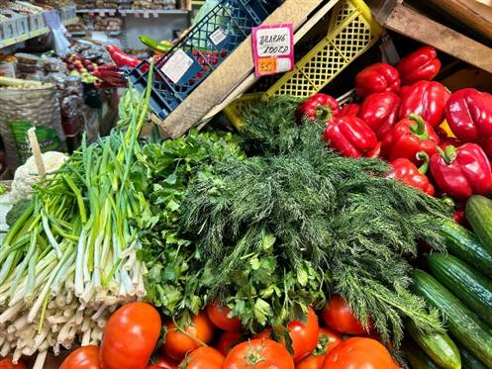 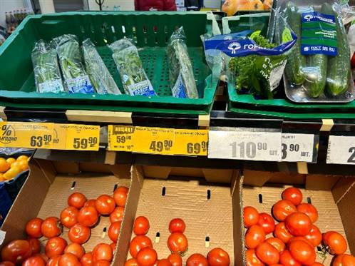

**Гипотеза:** предположим, что зимой возможно самому выращивать полезную еду?

**Цель исследования:** узнать, о полезных свойствах микрозелени и для чего её используют люди.

**Задачи:**

**-** изучить информацию о микрозелени;

- проследить весь процесс выращивания микрозелени от посева до среза;

- узнать рецепт салата с микрозеленью.

**Предмет исследования:** микрозель.

**Методы исследования:** беседа, экспериментирование, наблюдение.

**Актуальность работы**

В зимний период необходимо поддерживать здоровье. Для этого нужно употреблять в пищу продукты богатые витаминами.

**Практическая часть**

Мы с Яной Сергеевной побеседовали с нашей диетсестрой Еленой Анатольевной. Елена Анатольевна рассказала, что микрозелень редис содержит большое колиество витамина С. Микрозелень – Рукола – отличный источник фолиевой кислоты, железа, витаминов и минералов. Также Рукола полезна для укрепления иммунитета, так как содержит в себе аскорбиновую кислоту. Нам было недостаточно информации и мы заглянули в интернет. Я узнал, что микрозелень горчицы помогает при инфекциях и протудных заболеваниях! Как раз то, что мне нужно!

Найти семена микрозелени для посева было не так-то просто! Удалось благодаря интернет магазину. Через пару дней заказ был доставлен и мы с Яной Сергеевной приступили к серьёзному делу! Выращиванию микрозелени! Семена горчицы, редиса, салата Рукола и микс Дайкон я внимательно рассмотрел. Семена маленькие, от тёмно-коричневого до светло-коричневого цвета, без запаха.

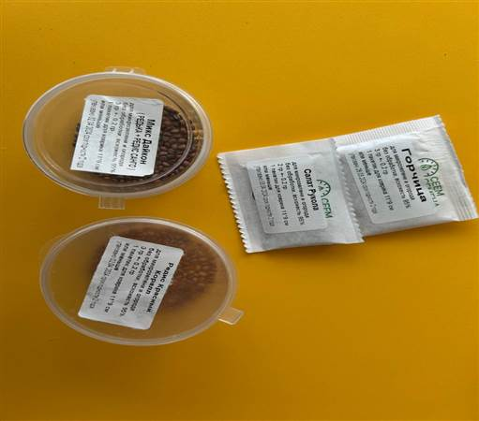

Для начала мы внимательно изучили видео инструкцию, как правильно вырастить микрозелень в домашних условиях. Было очень волнительно!

**Для выращивания нам потребовалось 5 шагов:**

1. Замочить джутовые коврики в воде.

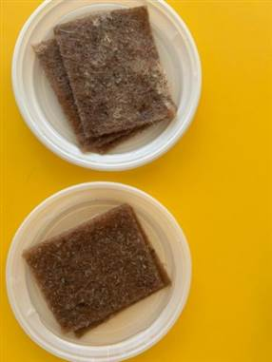

2. Положить на дно ёмкости влажный коврик.

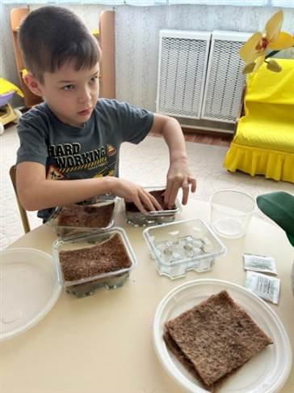

3. Посеить семена на влажный коврик.

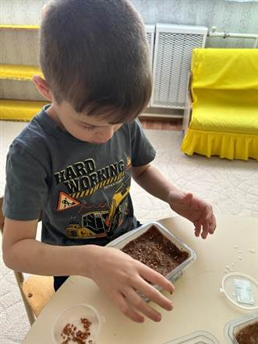 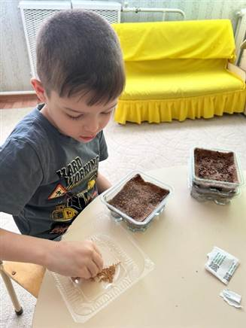 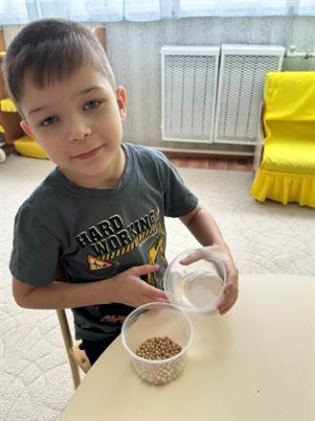

4. Оставить контейнеры с посевами на прорастиние в месте без попадания прямых солнечных лучей при температуре 18-20 градусов.

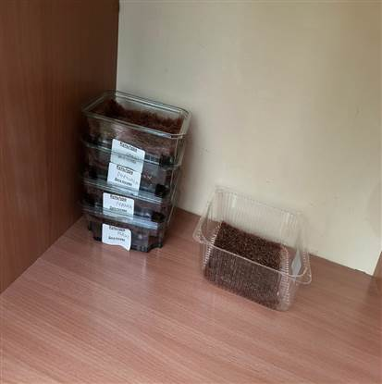

5. Ежедневно осматривать посевы и увлажнять коврик!

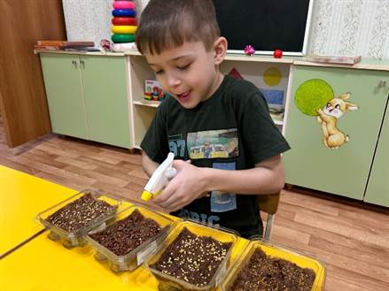 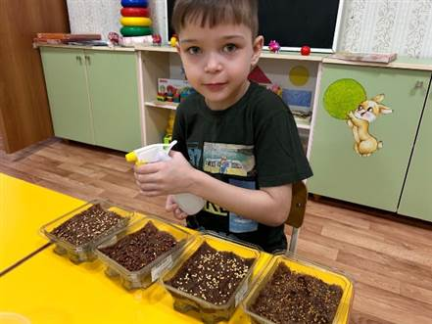

Каково было моё удивление, когда уже на второй день после посева, семена начали проростать.

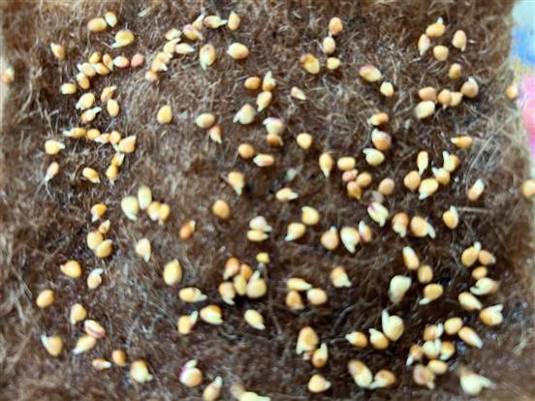

Я увидел пух из воздушных корней, значит я всё делаю правильно!

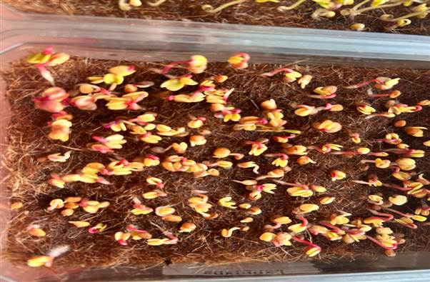

Как только семена проросли, я налил половинку воды в каждый контейнер, так чтобы кончики корней питались водой, а серединка дышала воздухом. Выставил посевы на окно.

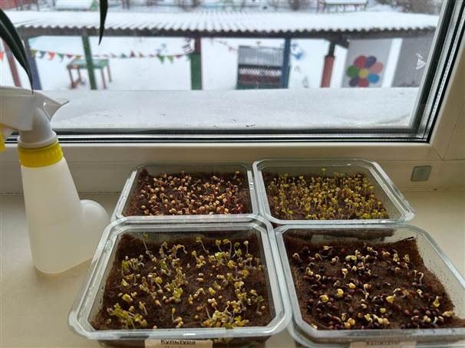

На протяжении 5 дней я опрыскивал всходы, добавлял воду в контейнеры, наблюдал за ежедневным ростом микрозелени.

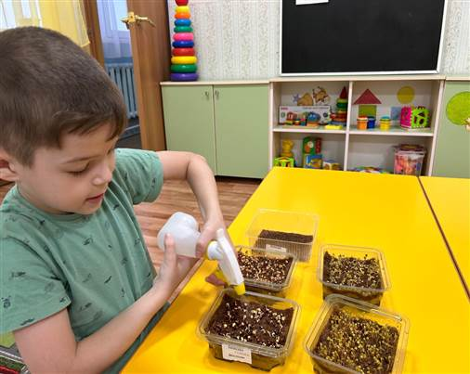 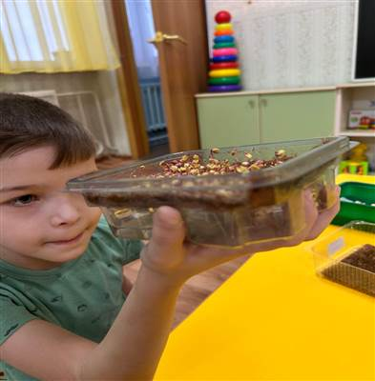

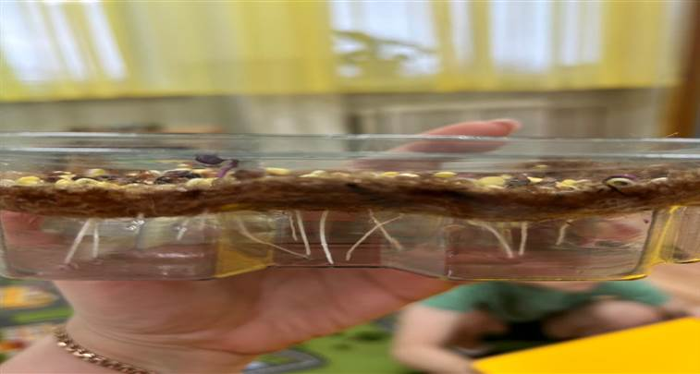

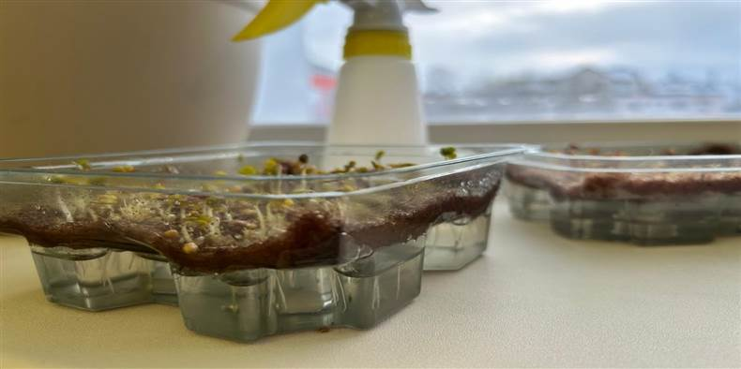

Зелёные росточки становились выше с каждым днём, а корни всё ниже опускались в воду.

**Вывод:** Для роста микрозелени нам нужны только вода и свет.Самой быстрой всхожестью обладает редис, на втором месте рукола и горчица, на третьем микс Дайкон. Рост растений происходит за счёт ресурсов, заложеннызх в самом семени.

**Результат**

Прошла неделя и урожай готов!

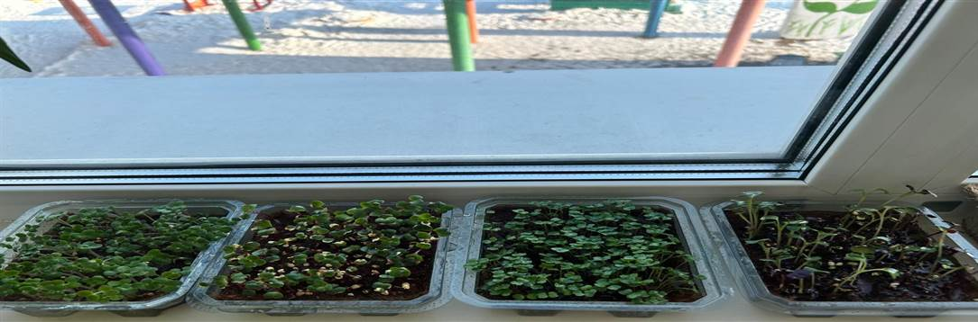

Я рассказал своим друзьям о пользе микрозелени для иммунитета, о условиях и способе выращивания.

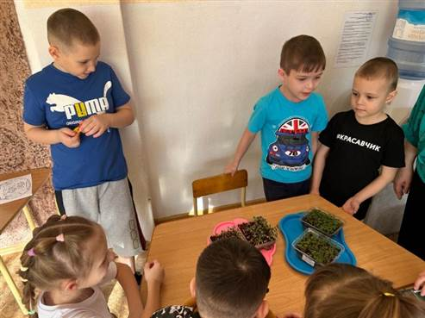 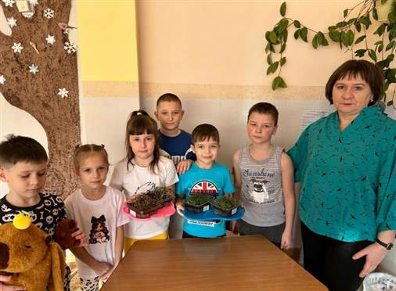

Мы конечно же попробовали микрозелень на вкус. Самой горькой оказалась горчица, рукола – самой душистой, микс Дайкон – сладковатый, а редис - самый краасивый!

Моя сестрёнка Кристина в детский сад в это время не ходила, она была дома на больничном, я с гордостью срезал и принёс для неё домой, выращенные мной «микрозелёные» витамины.

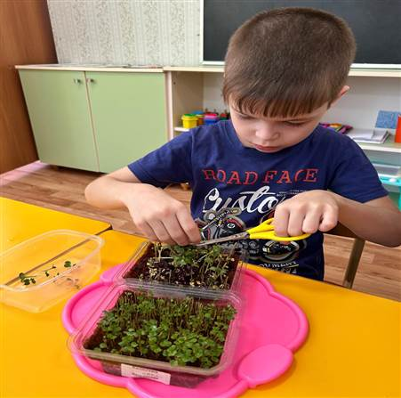 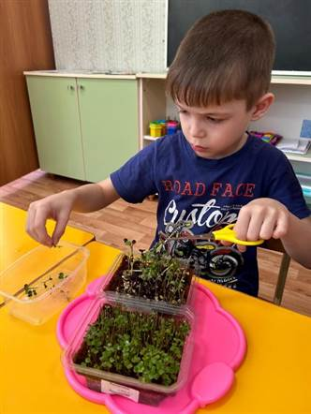

Мы вместе с мамой и сестренкой приготовили салат, нам понадобились свежие огрурчики, помидоры Черри, микрозелень и совсем немного соли и оливкового масла. Было очень вкусно, а главное полезно!

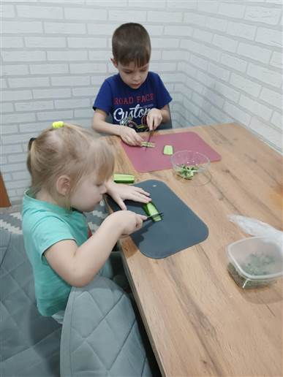 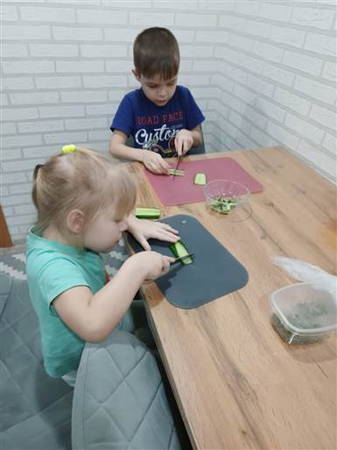

Было очень вкусно, а главное полезно!

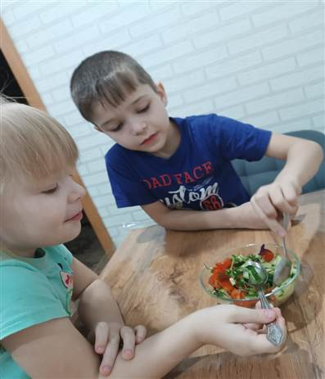

**Заключение**

Для сохранения и укрепления здоровья детям нужно правильно питаться, употреблять в пищу полезные витамины и микроэлементы. Всё это, как я узнал в ходе своей работы можно получить, употребляя в пищу микрозелень, которую можно леко вырастить самим дома в любое время года, придерживаясь некоторых правил. Моя гипотеза подтвердилась, цели исследования достигнуты. С уверенностью могу сказать, что микрозелень – суперфуд нашего поколения!

Спасибо за внимание, добавляйте в свой рацион микрозелень кругдый год

и будьте здоровы!